Chapitre 1 - CALCUL LITTERAL

# **Utilisation d’une variable**

Exemple : Des perles

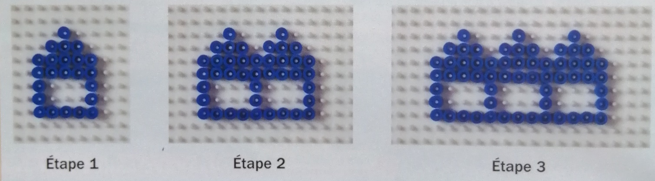Noé joue avec des perles à repasser et il réalise une frise en formant des maisons.

Etape 1 Etape 2 Etape3

Questions :

* Combien de perles Noé va-t-il utiliser à l’étape 4 ?
* Combien de perles Noé va-t-il utiliser à l’étape 20 ?
* Combien de perles Noé va-t-il utiliser à l’étape $n$?

Point Cours : Dans cet exemple, $n$ est une variable qui est une lettre qui peut prendre une valeur numérique quelconque. Le nombre de perles utilisées à l’étape $n$ peut se calculer en utilisant la formule $5+18 n$.

# **Simplification d’une expression**

Exemple : Eva, Sélina, Romain et Antoine ont eu à traiter le programme de calcul ci-dessous :

* + - Choisir un nombre $x$
    - Ajouter 3
    - Multiplier par 5
    - Ajouter le double du nombre de départ
    - Soustraire 20
    - Ecrire le résultat obtenu

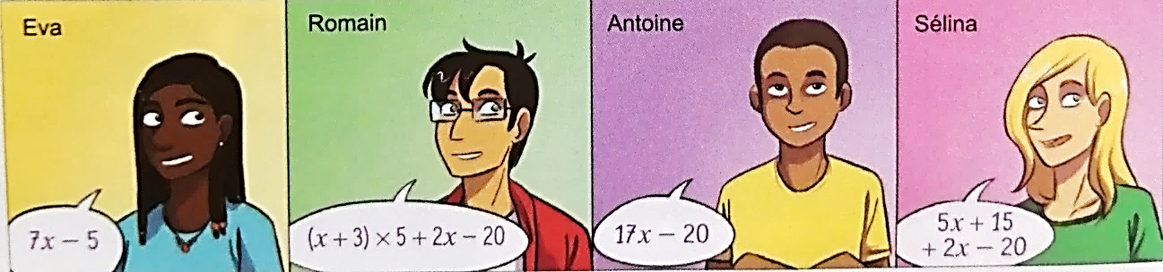Voici leurs solutions :

Question :

Que penses-tu de chacune de ces réponses ?

|  |  |
| --- | --- |
| ***Première réponse possible*** | ***Réponse plus générale*** |
| * On choisit comme nombre le chiffre : $x=$* On ajoute 3 : * On multiplie par 5 : * On ajoute le double du nombre de départ : * On soustrait 20 et on obtient :   Réponse d’Eva : $7x-5=$ Réponse de Romain : $\left(x+3\right)×5+2x-20=$   Réponse d’Antoine : $17x-20=$   Réponse de Sélina : $5x+15+2x-20=$ | * On note $x$ le nombre choisi * On ajoute 3 : * On multiplie par 5 : * On ajoute le double du nombre de départ : * On soustrait 20 et on obtient :   On simplifie cette expression littérale : |

Conclusion : Parmi Eva, Sélina, Romain et Antoine, ce sont qui ont raison.

Point Cours : Pour simplifier une expression littérale, on utilise souvent les techniques suivantes :

* **Distributivité simple** : on transforme un produit en une somme

$5 (x+3) = 5×x + 5×3 = 5x+15$

* **Réduction** : $5x+15+2x-20 = 5x+2x+15-20 = 7x-5$
* **Factorisation** : c’est le contraire de la distributivité. On transforme une somme en produit :

$5x+15=5x+5×3=5\left(x+3\right)$

# **double distributivité**

Exemple : Pablo et Laurianne ont suivi le programme de calcul suivant en choisissant des nombres différents :

* + - Choisir deux nombres positifs dont l’un est le triple de l’autre
    - Soustraire 2 au plus petit des deux nombres, ajouter 6 à l’autre, puis calculer le produit des deux nombres obtenus
    - Soustraire au résultat, le produit des deux nombres choisis au départ

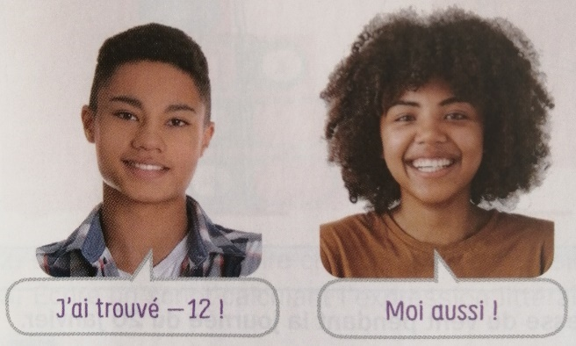

Question : Expliquer pourquoi il était prévisible que Pablo et Laurianne trouvent le même résultat.

Réponse :

* + - On choisit deux nombres positifs dont l’un est le triple de l’autre :
    - On soustrait 2 au plus petit des deux nombres, on ajoute 6 à l’autre, puis on calcule le produit des deux nombres obtenus :
    - On soustrait au résultat, le produit des deux nombres choisis au départ :

On simplifie l’expression trouvée :

Conclusion :

Point Cours : Double distributivité

$$\left(x-2\right)\left(3x+6\right)=\left[x+\left(-2\right)\right] \left(3x+6\right)$$

$$=x \left(3x+6\right)+(-2)(3x+6)$$

$$={3x}^{2}+6x-6x-12$$

$={3x}^{2}-12$

Point Cours : Bon à savoir

* **En multipliant un nombre par $(+1)$, une valeur ne change pas** :
$$1×2023=2023$$

* **En multipliant un nombre par $(-1)$, on change le signe** :
$$-2023=(-1)×2023$$

* **Enlever les parenthèses avec un - devant** :
$$-\left(7-x\right) = \left(-1\right)×\left(7-x\right) = -7+x$$

* **Carré d’un nombre négatif** :

${\left(-x\right)}^{2}={\left(-1×x\right)}^{2}=\left(-1\right)×x×\left(-1\right)×x=\left(-1\right)×\left(-1\right)×x×x=1×x^{2}=x²$